Министерство культуры, по делам национальностей и архивного дела
Чувашской Республики
БПОУ «Чебоксарское художественное училище (техникум)»
Минкультуры Чувашии

УТВЕРЖДЕНО
приказом директора БПОУ «Чебоксарское
художественное училище (техникум)» Минкультуры Чувашии
от 20 августа 2018 года № 43-о

РАБОЧАЯ ПРОГРАММА
учебной дисциплины
ЕН.01. Математика
для специальности
53.02.09 Театрально-декорационное искусство

Чебоксары - 2018
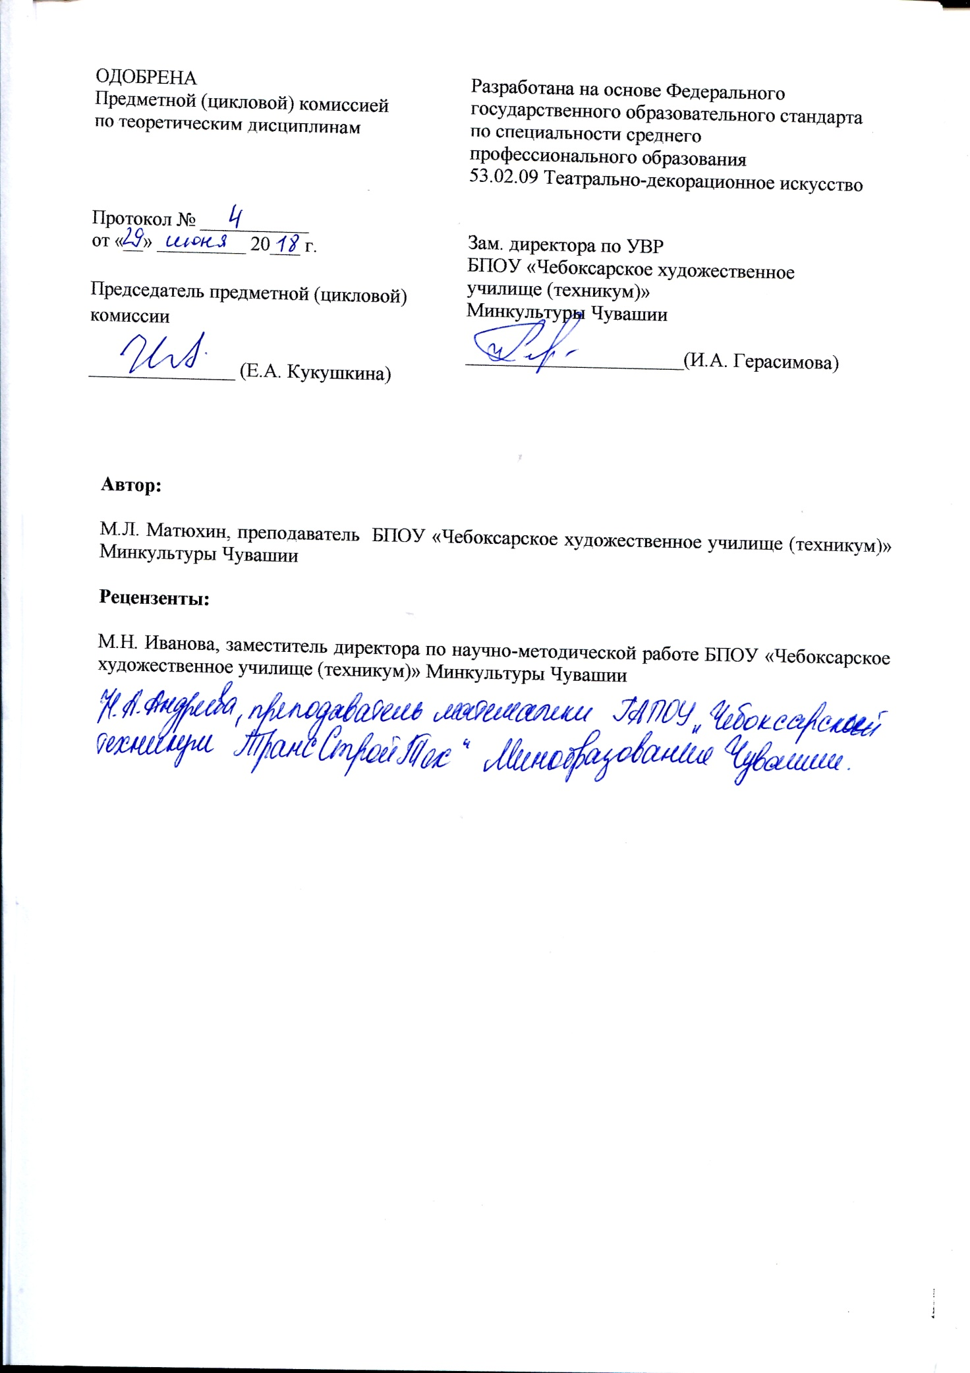

СОДЕРЖАНИЕ

1. ПАСПОРТ РАБОЧЕЙ ПРОГРАММЫ УЧЕБНОЙ ДИСЦИПЛИНЫ

2. СТРУКТУРА И СОДЕРЖАНИЕ УЧЕБНОЙ ДИСЦИПЛИНЫ

3. УСЛОВИЯ РЕАЛИЗАЦИИ РАБОЧЕЙ ПРОГРАММЫ УЧЕБНОЙ ДИСЦИПЛИНЫ

4. КОНТРОЛЬ И ОЦЕНКА РЕЗУЛЬТАТОВ ОСВОЕНИЯ УЧЕБНОЙ ДИСЦИПЛИНЫ

1. ПАСПОРТ ПРОГРАММЫ УЧЕБНОЙ ДИСЦИПЛИНЫ
ЕН.01.Математика
1.1. Область применения программы
Рабочая программа учебной дисциплины является частью основной профессиональной образовательной программы в соответствии с ФГОС по специальности СПО 53.02.09 Театрально-декорационное искусство.
Программа учебной дисциплины может быть использована в дополнительном профессиональном образовании.

1.2. Место учебной дисциплиныв структуре основной профессиональной образовательной программы:
Данная дисциплина входит в математический и общий естественнонаучный цикл как частьосновной профессиональной образовательной программы по специальности 53.02.09 Театрально-декорационное искусство. В результате изучения обязательной части цикла обучающийся должен овладеть общими и профессиональными компетенциями, включающими в себя способность:

ОБЩИЕ КОМПЕТЕНЦИИ

ОК 2. Организовывать собственную деятельность, определять методы и способы выполнения профессиональных задач, оценивать их эффективность и качество.
ОК 3. Решать проблемы, оценивать риски и принимать решения в нестандартных ситуациях.
ОК 4. Осуществлять поиск, анализ и оценку информации, необходимой для постановки и решения профессиональных задач, профессионального и личностного развития.
ОК 5. Использовать информационно-коммуникационные технологии для совершенствования профессиональной деятельности.
ОК 6. Работать в коллективе, обеспечивать ее сплочение, эффективно общаться с коллегами, руководством.
ОК 7. Ставить цели, мотивировать деятельность подчиненных, организовывать и контролировать их работу с принятием на себя ответственности за результат выполнения заданий.
ОК 8. Самостоятельно определять задачи профессионального и личностного развития, заниматься самообразованием, осознанно планировать повышение квалификации.
ОК 9. Ориентироваться в условиях частой смены технологий в профессиональной деятельности.

ПРОФЕССИОНАЛЬНЫЕКОМПЕТЕНЦИИ
ПК 2.7. Применять навыки логического и пространственного мышления при создании творческих проектов.

1.3. Цели и задачи учебной дисциплины – требования к результатам освоения учебной дисциплины:

В результате освоения дисциплины обучающийся должен:
уметь:
применять математические методы для решения профессиональных задач;
использовать приемы и методы математического синтеза и анализа в различных профессиональных ситуациях;

знать:
основные понятия и методы математического синтеза и анализа, дискретной математики, теории вероятностей и математической статистики.

1.4. Количество часов на освоение программы учебной дисциплины:

максимальной учебной нагрузки обучающегося_60_часов, в том числе:
обязательной аудиторной учебной нагрузки обучающегося _40_ часов;
самостоятельной работы обучающегося_20_часов.

2. СТРУКТУРА И СОДЕРЖАНИЕ УЧЕБНОЙ ДИСЦИПЛИНЫ

2.1. Объем учебной дисциплины и виды учебной работы

Виды учебной работы | Объем часов | 2курс
IV
сем.
Максимальная учебная нагрузка (всего) | 60 | 60
Обязательная аудитория учебная нагрузка (всего) | 40 | 40
в том числе:
лабораторные занятия  (не предусмотрено) | - | -
практические занятия | 17 | 17
контрольные работы | 5 | 5
курсовая работа (проект)
(не предусмотрено)
Самостоятельная работа обучающегося (всего) | 20 | 20
в том числе:
самостоятельная работа над курсовой работой (проектом) (если предусмотрено)  (не предусмотрено) | - | -
внеаудиторная самостоятельная работа: решение примеров и задач | 20 | 20
Итоговая аттестация в форме |  | Дифференцированный зачет

2.2. Тематический план и содержание учебной дисциплины
ЕН.01.Математика

Наименование разделов и тем | Содержание учебного материала, практические занятия, самостоятельная работа обучающихся, индивидуальный проект (если предусмотрено) |  | Объем часов |  | Уровень освоения
 | 2 курс 4 семестр
Ведение | Теория множеств, комбинаторика, математическая логика, основы общей алгебры, теорияграфов, конечные автоматы, теория алгоритмов и элементы теории игр. |  | 1 |  | 1
 | Самостоятельная работа:  Решение примеров |  | 1
Тема 1. Теория множеств |  |  | 7(3)
Тема 1.1. Определение множества | Содержание учебного материала |  | 1 |  | 1
 | Понятие множества, элементы множества, пустое множество. Обозначение множества. Принадлежность множеству элементов множества. Подмножества. Сумма множеств.
 | Практическое занятие № 1  Сумма и разность множеств. |  | 1 |  | 2
 | Самостоятельная работа:  Решение примеров |  | 1
Тема 1.2. Мощность множеств | Содержание учебного материала |  | 1 |  | 1
 | Множество натуральных чисел. Множество целых чисел. Множество рациональных чисел. Множество действительных чисел. Множество комплексных чисел.
 | Практическое занятие № 2  Мощность множества - количество элементов множества. |  | 1 |  | 2
 | Самостоятельная работа:  Решение примеров |  | 1
Тема 1.3. Отображения множеств | Содержание учебного материала |  | 1 |  | 1
 | Однозначное соответствие между элементами множеств
 | Практическое занятие № 3  Отношение эквивалентности(свойства рефлексивности, симметричности и транзитивности). |  | 1 |  | 2
 | Контрольная работа № 1 |  | 1 |  | 2
 | Самостоятельная работа:  Решение примеров |  | 1
Тема 2. Комбинаторика и вероятность |  |  | 8(4)
Тема 2.1.Основные комбинаторные понятия | Содержание учебного материала |  | 1 |  | 1
 | Размещения, перестановки и сочетания
 | Практическое занятие № 4  Вычисление размещений, перестановок и сочетаний. |  | 1 |  | 2
 | Самостоятельная работа:  Решение примеров |  | 1
Тема 2.2. Принцип включения-исключения | Содержание учебного материала |  | 1 |  | 2
Практическое занятие № 5
Формула принцип включения-исключения
 | Самостоятельная работа  Решение примеров |  | 1
Тема 2.3. Дискретная теория вероятностей | Содержание учебного материала |  | 1 |  | 1
 | Вероятность исхода. События. Совместное событие двух событий. Противоположное событие.
 | Практическое занятие № 6  Вероятность события |  | 1 |  | 2
 | Самостоятельная работа:  Решение примеров |  | 1
Тема 2.4. Применение комбинаторных методов в задачах теории вероятности | Содержание учебного материала |  | 1 |  | 1
 | Вероятность события. Формула Бернулли.
 | Практическое занятие № 7  Нахождение вероятности события. |  | 1 |  | 2
 | Контрольная работа № 2 |  | 1
 | Самостоятельная работа:  Решение примеров |  | 1
Тема 3. Математическая логика |  | 7(3)
Тема 3.1 Логика высказываний | Содержание учебного материала |  | 1 |  | 1
 | Исчисления высказываний и предикатов. Приложение математической логики к формализации знаний в компьютерных программах.
 | Практическое занятие № 8  Операции отрицания, конъюнкции и дизъюнкции. |  | 1 |  | 2
 | Самостоятельная работа  Решение примеров |  | 1
Тема 3.2. Правило вывода и рассуждения | Содержание учебного материала |  | 1 |  | 1
 | Правильные и неправильные рассуждения
 | Практическое занятие № 9  Решение примеров с рассуждениями. |  | 1 |  | 2
 | Самостоятельная работа  Решение примеров |  | 1
Тема 3.3. Логика предикатов | Содержание учебного материала |  | 1 |  | 1
 | Высказывания с параметрами.
 | Практическое занятие № 10  Определение множества с помощью предикатов. |  | 1 |  | 2
 | Контрольная работа № 3 |  | 1
 | Самостоятельная работа:  Решение примеров |  | 1
Тема 4. Алгебраические структуры |  |  | 9(4)
Тема 4.1. Алгебраические  операции | Содержание учебного материала |  | 1 |  | 1
 | Основы общей алгебры. Бинарная алгебраическая операция в множестве.
 | Практическое занятие № 11  Группоид. Полугруппа. Полугруппа с единицей(моноид). |  | 1 |  | 2
 | Самостоятельная работа:  Решение примеров  Выполнение запланированных технологических операций. |  | 1
Тема 4.2. Примеры полугрупп, групп | Содержание учебного материала |  | 1 |  | 1
 | Абелева полугруппа. Композиция отображений
 | Практическое занятие № 12  Группа вращений на плоскости |  | 1 |  | 2
 | Самостоятельная работа  Автоморфизмы конечного множества (перестановки). |  | 1
Тема 4.3. Кольца, тела, поля | Содержание учебного материала |  | 1 |  | 1
 | Определение кольца, тела, поля.
 | Практическое занятие № 13  Бинарные алгебраические операции сложения и умножения в кольце. Нулевое кольцо. |  | 1
 |  |  |  |  | 2
 | Самостоятельная работа  Кольцо квадратных матриц с действительными элементами. |  | 1
Тема 4.4. Изоморфизмы алгебраических структур | Содержание учебного материала |  | 1 |  | 1
 | Определение изоморфизма алгебраических структур.
 | Практическое занятие № 14  Свойство изоморфности(симметрично, рефлексивно и транзитивно). |  | 1 |  | 2
 | Контрольная работа № 4  Свойства коммуникативности, дистрибутивности |  | 1
 | Самостоятельная работа  Решение примеров. Изоморфное вложение |  | 1
Тема 5. Теория графов |  |  | 8(5)
Тема 5.1. Основные определения теории графов | Содержание учебного материала |  | 1 |  | 1
 | Ориентированный граф. Неориентированный граф.
 | Практическое занятие № 15  Путь неориентированного графа. Замкнутый путь. Незамкнутый путь. |  | 1 |  | 2
 | Самостоятельная работа  Петля. Достижимая вершина. Связный граф. |  | 1
Тема 5.2. Операции над графами | Содержание учебного материала |  | 1 |  | 1
 | Графы. Подграфы.
 | Практическое занятие № 16  Объединение графов. Операция прямого произведения графов. |  | 1 |  | 2
 | Самостоятельная работа  Множество вершин графа. Множество дуг. |  | 1
Тема 5.3. Нагруженные графы | Содержание учебного материала |  | 1 |  | 1
 | Определение нагруженных графов. Метрика.
 | Практическое занятие № 17  Неориентированный нагруженный граф. |  | 1 |  | 2
 | Самостоятельная работа:  Симметричность расстояния. Условие треугольника. |  | 1
Тема 5.4. Деревья | Содержание учебного материала |  | 1 |  | 1
 | Графы деревья. Ориентированные и неориентированные графы. Висячая вершина.
 | Контрольная работа № 5  Неориентированное дерево.Вершина лист. Ветвь дерева. |  | 1
 | Самостоятельная работа:  Высота дерева. Глубина вершины. |  | 2
Дифференцированный зачет
Итого за 4 семестр
Максимальная учебная нагрузка (всего) - 60
Обязательная аудиторная учебная нагрузка (всего) – 40
в том числе практические занятия – 17
Самостоятельная работа обучающегося (всего)– 20

Всего |  |  | 60  (40+20)

Для характеристики уровня освоения учебного материала используются следующие обозначения:
1. – ознакомительный (узнавание ранее изученных объектов, свойств);
2. – репродуктивный (выполнение деятельности по образцу, инструкции или под руководством)
3. – продуктивный (планирование и самостоятельное выполнение деятельности, решение проблемных задач)

3. условия реализации программы учебноЙ ДИСЦИПЛИНЫ
ЕН.01. Пластическая анатомия

3.1. Требования к минимальному материально-техническому обеспечению

Для реализации программы учебной дисциплины предусмотрены следующие специальные помещения:
Учебный кабинет, оснащенный оборудованием:
- комплект мебели;
- 1 рабочее место преподавателя;
- доска;
- технические средства обучения: персональный компьютер (ноутбук), колонки;

  - Информационное обеспечение обучения
Перечень рекомендуемых учебных изданий, Интернет-ресурсов, дополнительной литературы

Основная литература:
1. Пехлецкий И.Д. Математика: учебник для студентов СПО /И.Д. Пехлецкий. – 11-е изд,, стер., перераб. и доп.. - М.: Академия, 2014 – 320с.

Дополнительная литература:
1.Математика. Дискретная математика [Электронный ресурс]: учебник/ В.Ф. Золотухин [и др.].— Электрон.текстовые данные.— Ростов-на-Дону: Институт водного транспорта имени Г.Я. Седова – филиал «Государственный морской университет имени адмирала Ф.Ф. Ушакова», 2016.— 129 c.— Режим доступа: http://www.iprbookshop.ru/57348.html.— ЭБС «IPRbooks»
2. Дехтярь М.И. Лекции по дискретной математике [Электронный ресурс]/ Дехтярь М.И.— Электрон.текстовые данные.— М.: Интернет-Университет Информационных Технологий (ИНТУИТ), 2016.— 181 c.— Режим доступа: http://www.iprbookshop.ru/62815.html.— ЭБС «IPRbooks»
3. Зайцева О.Н. Математические методы в приложениях. Дискретная математика [Электронный ресурс]: учебное пособие/ Зайцева О.Н., Нуриев А.Н., Малов П.В.— Электрон.текстовые данные.— Казань: Казанский национальный исследовательский технологический университет, 2014.— 173 c.— Режим доступа: http://www.iprbookshop.ru/61982.html.— ЭБС «IPRbooks»
4.Основы дискретной математики. Часть 1. [Электронный ресурс]: учебное пособие/ И.Е. Кривцова [и др.].— Электрон.текстовые данные.— СПб.: Университет ИТМО, 2016.— 92 c.— Режим доступа: http://www.iprbookshop.ru/67472.html.— ЭБС «IPRbooks»
5. Прокопенко Н.Ю. Дискретная математика [Электронный ресурс]: учебное пособие/ Прокопенко Н.Ю.— Электрон.текстовые данные.— Нижний Новгород: Нижегородский государственный архитектурно-строительный университет, ЭБС АСВ, 2016.— 252 c.— Режим доступа: http://www.iprbookshop.ru/80893.html.— ЭБС «IPRbooks»

Контроль и оценка результатов освоения учебноЙ ДИСЦИПЛИНЫ

Контрольи оценкарезультатов освоения учебной дисциплины осуществляется преподавателем в процессе проведения теоретических и практических занятий. Итоговая аттестация в форме дифференцированного зачета.

Результаты обучения  (освоенные умения, усвоенные  знания) | Коды формируемых профессиональных и общих  компетенций | Формы и методы контроля и оценки  результатов обучения
Освоенные умения:
применять математические методы для решения профессиональных задач;  использовать приемы и методы математического синтеза и анализа в различных профессиональных ситуациях; | ОК 2  ОК 3  ОК 4  ОК 5  ОК 6  ОК 7  ОК 8  ОК 9  ПК 2.7 | Оценка выполнения практических и самостоятельных  работ.  Контрольная работа.  Дифференцированный зачет.
Усвоенные знания:  основные понятия и методы математического синтеза и анализа, дискретной математики, теории вероятностей и математической статистики | ОК 2  ОК 3  ОК 4  ОК 5  ОК 6  ОК 7  ОК 8  ОК 9  ПК 2.7 | Оценка выполнения практических и самостоятельных  работ.  Контрольная работа.  Дифференцированный зачет

